新百品牌库储备开发项目
——功能设计文档
注册页面

作 者： 钟廷颖
创建日期: 2018-01-15
更新日期:
更 新 者：
文档编码:
文档版本: V1.1

审批签字：
 | 签名 |  | 日期
新百项目经理
汉得项目经理

文档控制

更改记录Change Record

日期 | 姓名 | 版本 | 备注
2018-01-15 | 钟廷颖 | V1.0 | No Prevision
2018-03-06 | 钟廷颖 | V1.1

参与Contributor(s)

日期 | 版本 | 姓名 | 职位

复核Approver(s)

日期 | 版本 | 姓名 | 职位 | 备注

参考文档Related Documents

文档名 | 作者 | 版本 | 备注

目录
文档控制 ii
1 文档概述 4
1.1 开发概述 4
1.2 需求描述 4
1.3 用户应用 4
2 功能设计 5
2.1 路径与界面 5
2.1.1系统菜单路径 5
2.1.2 系统标准界面 5
2.1.3 客户化界面 5
2.2 详细设计 6
2.2.1 流程说明 6
2.2.2 详细描述 6
3 已解决与未解决的问题 8

文档概述

1.1 开发概述
开发编号：HAP_NWDS_PAGE_003
开发名称：注册页面开发
开发类型：页面

1.2 需求描述
供应商要发起品牌入库申请，需要先注册 HAP 帐号并分配权限，目前系统的标准功能不支持帐号注册，需要进行客户化开发。

1.3 用户应用
供应商可以通过注册页面自行注册HAP帐号。

功能设计

2.1 路径与界面

2.1.1系统菜单路径
NULL

2.1.2 系统标准界面
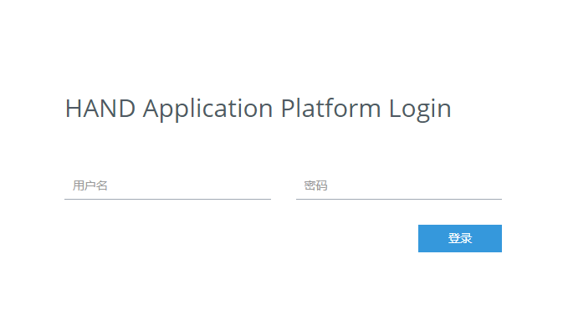

2.1.3 客户化界面
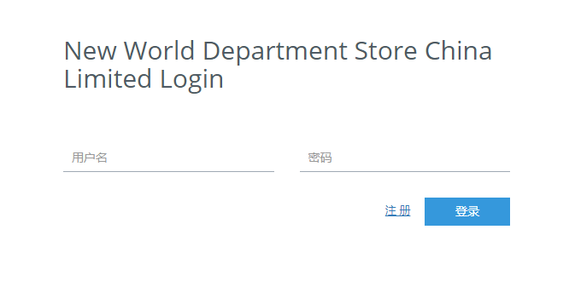

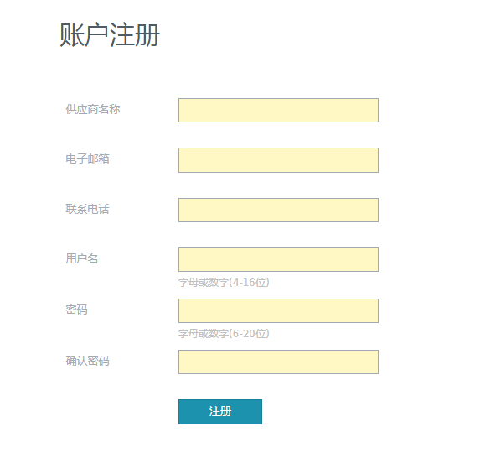

2.2 详细设计

2.2.1 流程说明
- 注册。
在注册页面按要求填写帐号信息后，点击“注册”按钮，完成帐号注册。
- 发送邮件。
注册完成后，系统会发送邮件给供应商，内容包括用户的用户名、密码以及系统的登录链接。
- 分配权限。
为注册的用户分配权限时，要根据用户填写的“供应商名称”来判断，如果是在供应商表里已存在的数据，要分配“工作流”、“品牌入库管理”、“供应商管理”，如果是在供应商表里不存在的数据，要分配“工作流”、“品牌入库管理”。

2.2.2 页面设计
登录页面：
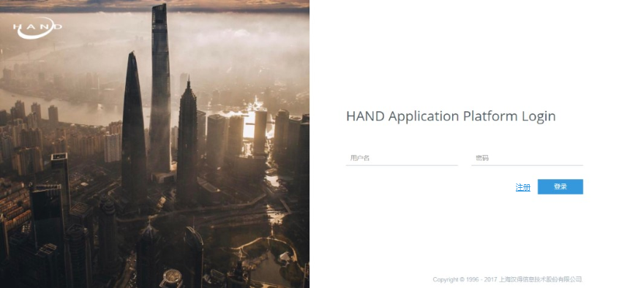

注册页面：
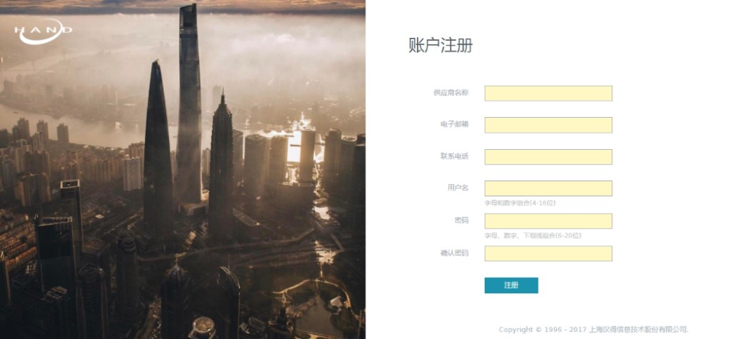
【字段说明】：
“供应商名称”：供应商的名称；
“电子邮箱”：供应商的电子邮箱，注册完成之后要发送邮件到该邮箱；
“联系电话”：供应商的联系电话；
“用户名”：登录 HAP 系统的用户名，要求为4-16位字符，字母或数字均可；
“密码”：登录 HAP 系统的密码，要求为6-20为字符，字母或数字均可；
“确认密码”：密码确认。

已解决与未解决的问题
无

